Repérage dans l’espace
Découverte du monde
~= Evaluation =~
Prénom : Date :
C.2


 | Acquis | En cours d’acquisition | Non acquis
S’orienter sur le plan de la classe
Ecoute bien les consignes et fais ce que la maitresse te demande.
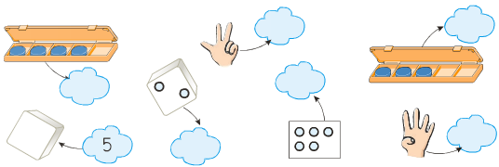

Dessine et colle le couvercle si la boîte est pleine

- Colorie la table de l’ordinateur en orange.
- Colorie les fenêtres en jaune.
- Dessine une chaise à droite le long du mur.
- Dessine une corbeille à papier à gauche du bureau de la maîtresse (quand tu t’y assois).
- Noémie est assise devant Lâm. Ecris N à sa place.
- Ulysse est assis à gauche de Jules. Ecris
U à sa place.
- Estelle est assise devant Louis. Ecris E à sa place.
- Nicolas est assis derrière Fatou. Ecris N à sa place.

1
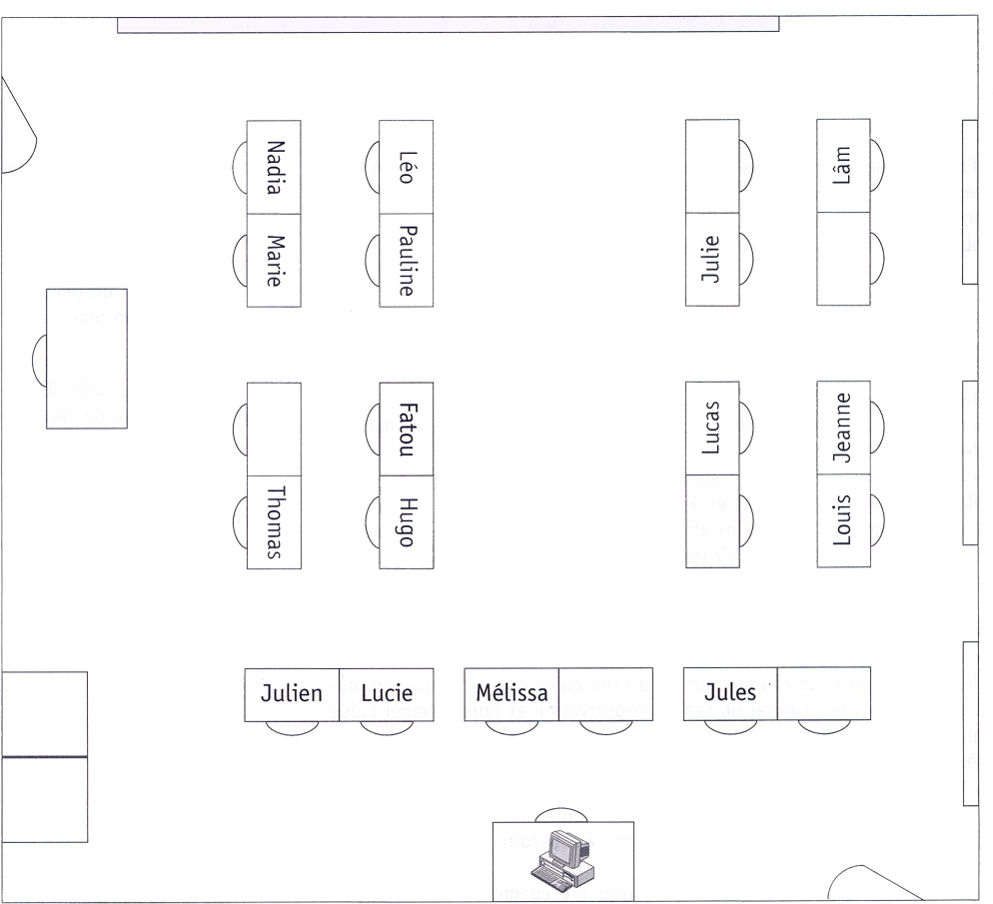

Repérage dans l’espace
Découverte du monde
~= Evaluation =~
C.2
 | Acquis | En cours d’acquisition | Non acquis
Identifier différents points de vue
Relie les photographes à la photographie qu’ils ont pris.

1

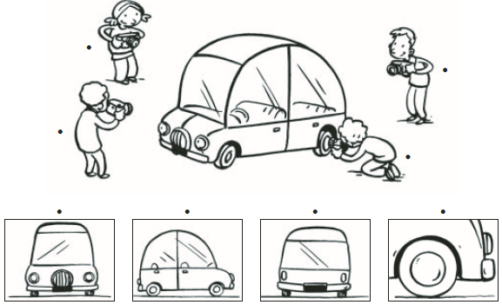

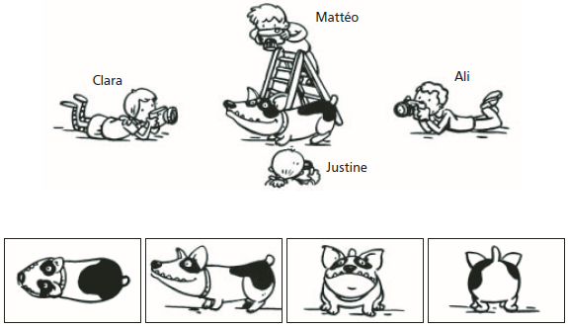

Repérage dans l’espace
Découverte du monde
~= Evaluation =~
C.2
 | Acquis | En cours d’acquisition | Non acquis
S’orienter dans le plan de la ville
Trace le trajet du bus :
- Il va à la piscine, en passant devant la bibliothèque, la mairie et le supermarché.

Ecris les mots cachés par les tâches :

1
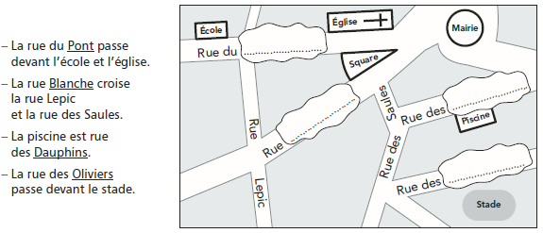
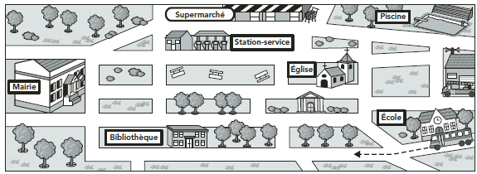
2

